No.2009-0040
2009/3/24
株式会社 ブリッツ
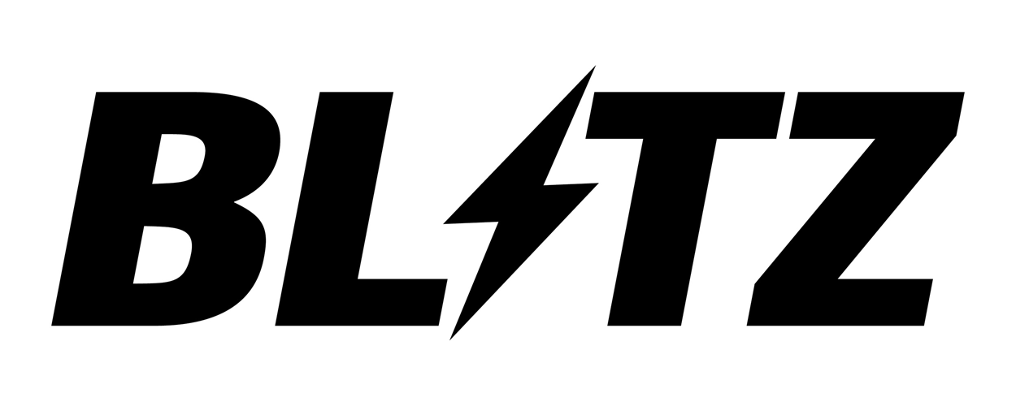新商品のご案内
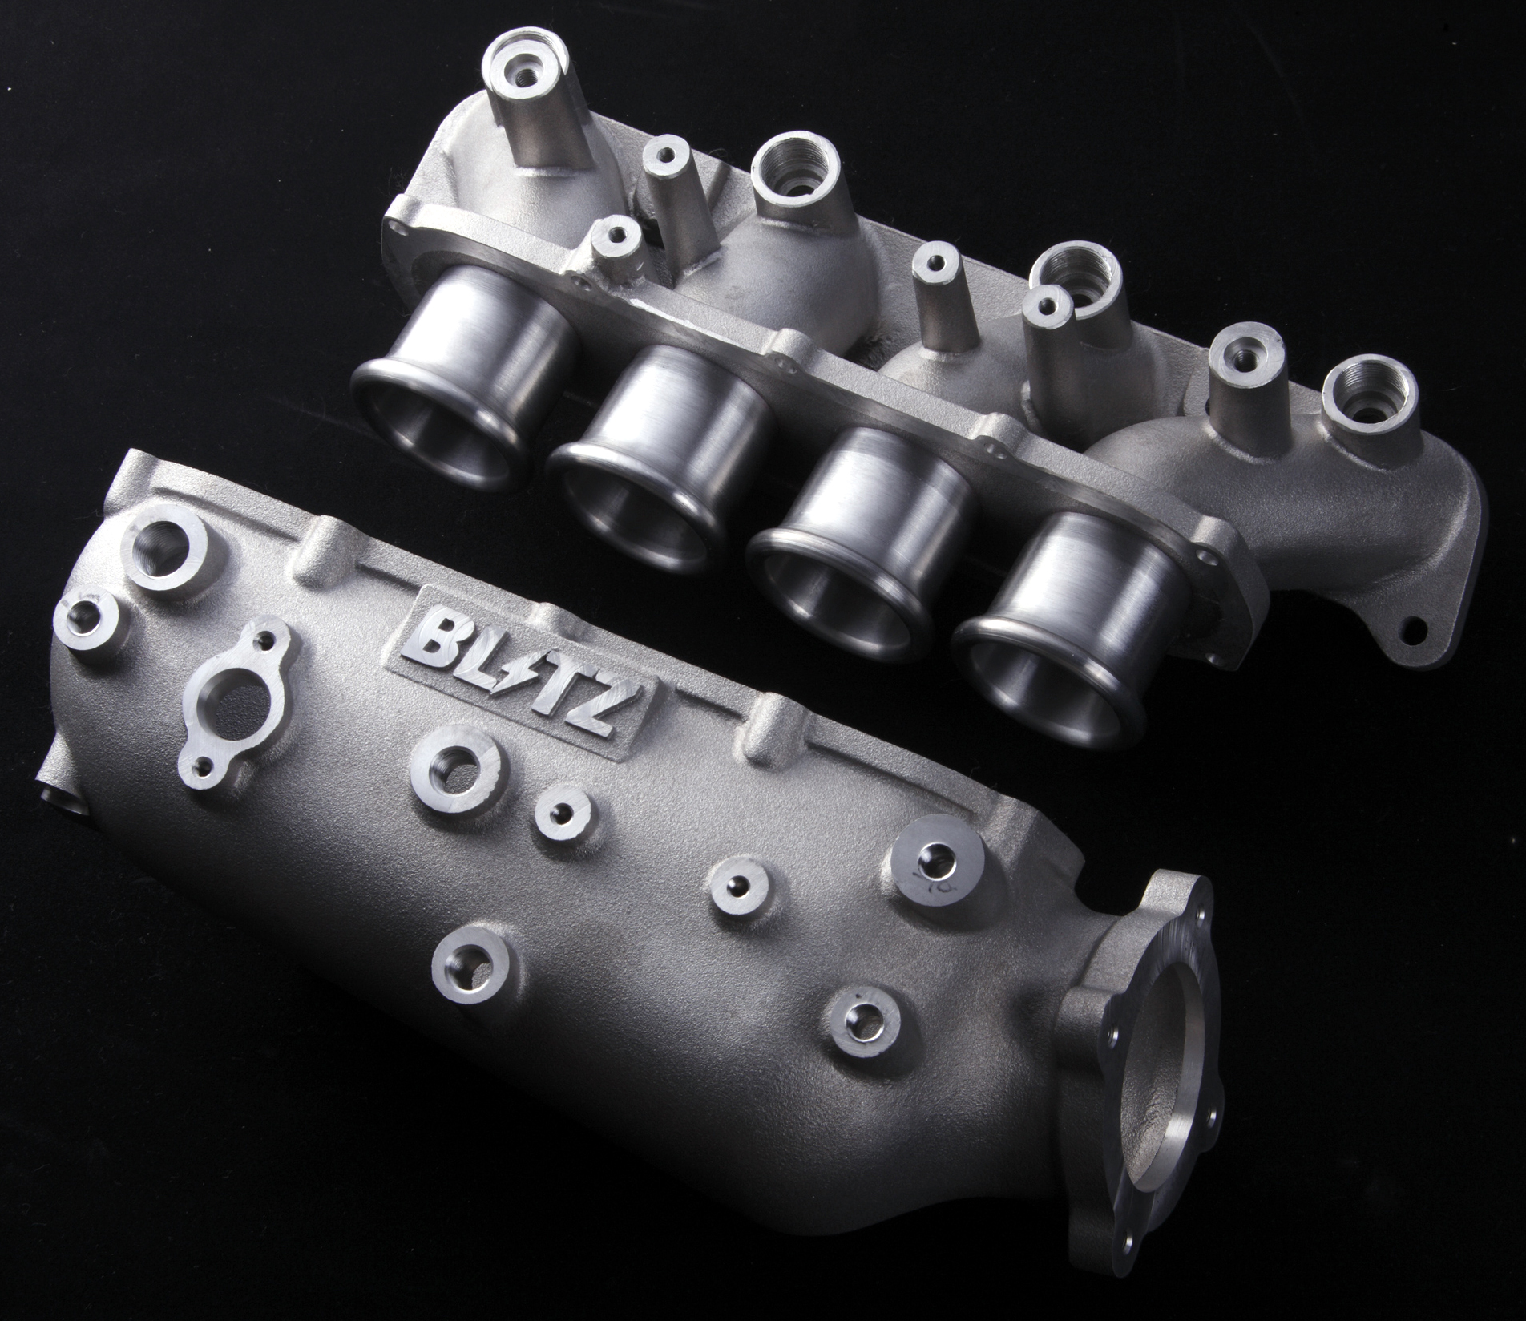
SURGE TANK
●LANCER EVOLUTION Ⅹ専用設計で完全ボルトオン設計。
●タンクは約2.8Lの大容量。（純正比 約2倍）
●ポート側とタンク側を分けたこだわりの2ピース構造により、
内部にファンネルを突出させ高い吸入効率と気筒間バランスを実現。
●将来のステップアップにも完全対応。
・排気量アップやタービン交換にも対応可能な容量を確保。
- ・別売のインジェクターカラーセット（コードNo.：31246）と800ccインジェクター (コードNo.：31244)を使用すれば、インジェクターの容量アップも可能。
※デリバリーパイプは純正品をそのままご使用になれます。

No.10220 SURGE TANK CZ4A
適合車種情報
メーカー (Maker) | 車種 （Vehicle） | 年式 (Model Year) | 型式 （Model） | エンジン型式 （E/G Model） | 備考  (Remarks)
MITSUBISHI | LANCER EVOLUTIONⅩ | 07/10- | CZ4A | 4B11 MIVEC | SST車未確認
■出力特性：
サージタンク交換前出力：366.7ps ⇒ サージタンク交換後出力：374.3ps
サージタンク交換前トルク：460.4Nm ⇒ サージタンク交換後トルク出力：491.1Nm
※最大出力及びトルクは弊社社内データとなりますのであくまでも参考値としてご覧ください。

商品情報
商品名  (Product Name) | 税込価格  (MSRP w/tax) | 本体価格  (MSRP) | コードNo.  (Code No.) | JANコード  (JAN Code)
SURGE TANK CZ4A 4B11 MIVEC | \176,400 | \168,000 | 10220 | 4959094102205
商品情報
商品名  (Product Name) | 税込価格  (MSRP w/tax) | 本体価格  (MSRP) | コードNo.  (Code No.) | JANコード  (JAN Code)
I/JカラーセットCZ4A SURGE TANK専用 | \13,650 | \13,000 | 31246 | 4959094312468

●テスト車両仕様
詳しくは下記BLITZ POWER SITEもしくはサポートセンターまでお問合せください。
エアクリーナー  (Air Cleaner) | インテーク  (Intake) | エキゾースト  (Exhaust) | インタークーラー  (Inter Cooler) | ブーストコントローラー  (Boost Controller)
CARBON SUCTION KIT | INTAKE PIPE KIT/SUCTION KIT | NUR-SPEC DT | LM INTER COOLER | SBC i-Color SPEC-R
発売日：3月25日

